SVIRANJE JEDNOSTAVNIM INSTRUMENTIMA

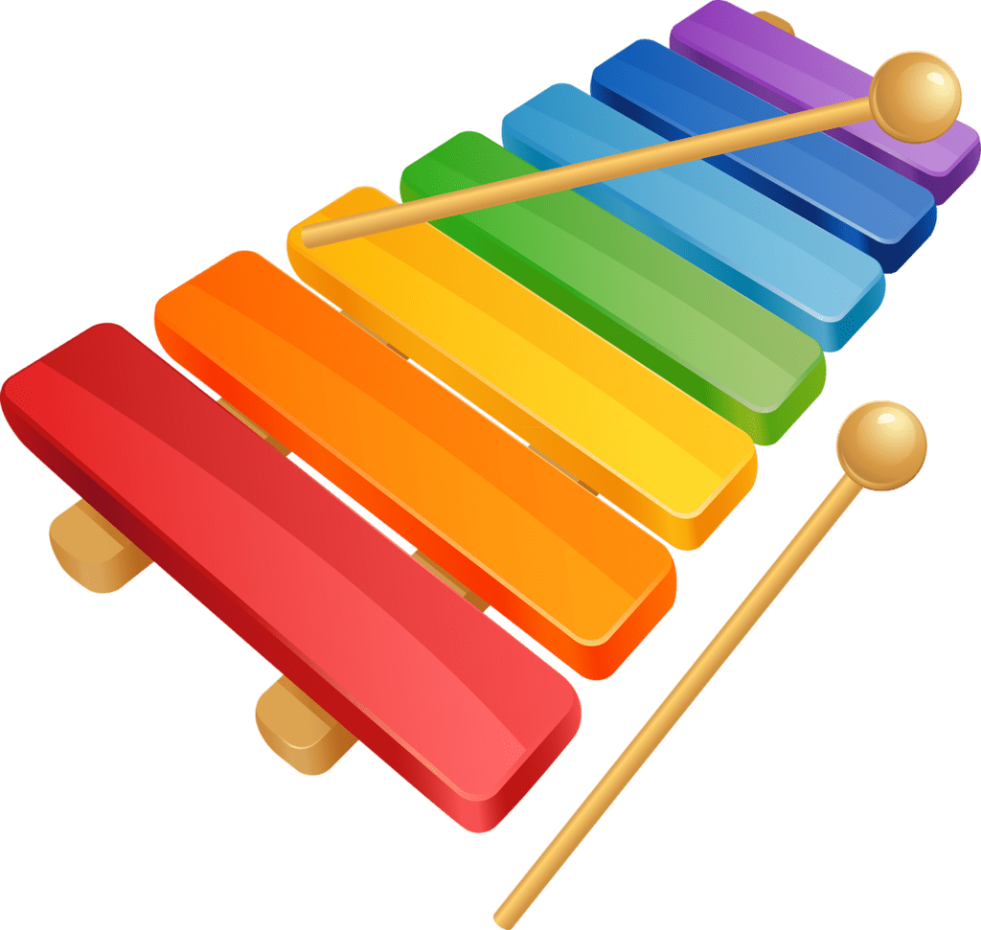

POSLUŠAJ PJESMU BRŽEG TEMPA I POKUŠAJ PRATITI NJEZIN RITAM BILOKOJIM JEDNOSTAVNIM INSTRUMENTOM KOJI IMAŠ DOMA.
(NPR. BUBANJ, UDARALJKE, TRIANGL, KSILOFON…)

